***dýchacia sústava***

***1./posúď správnosť výrokov, nesprávny oprav/***

***a.)****laryngitída je zápal priedušiek* ***áno/nie***

*b.)ľavá strana pľúc je rozdelená na* ***3 laloky áno/nie***

***c.)****Súčasťou hltanu je štítna chrupka.*

***2.Doplň:***

*nosová dutina má dve oblasti:* ***č.................*** *a* ***d........................***

*svaly zabezpečujúce dýchanie:* ***...................****a* ***.........................***

*dýchacie centrum je uložené v:* ***m..................****a****........................***

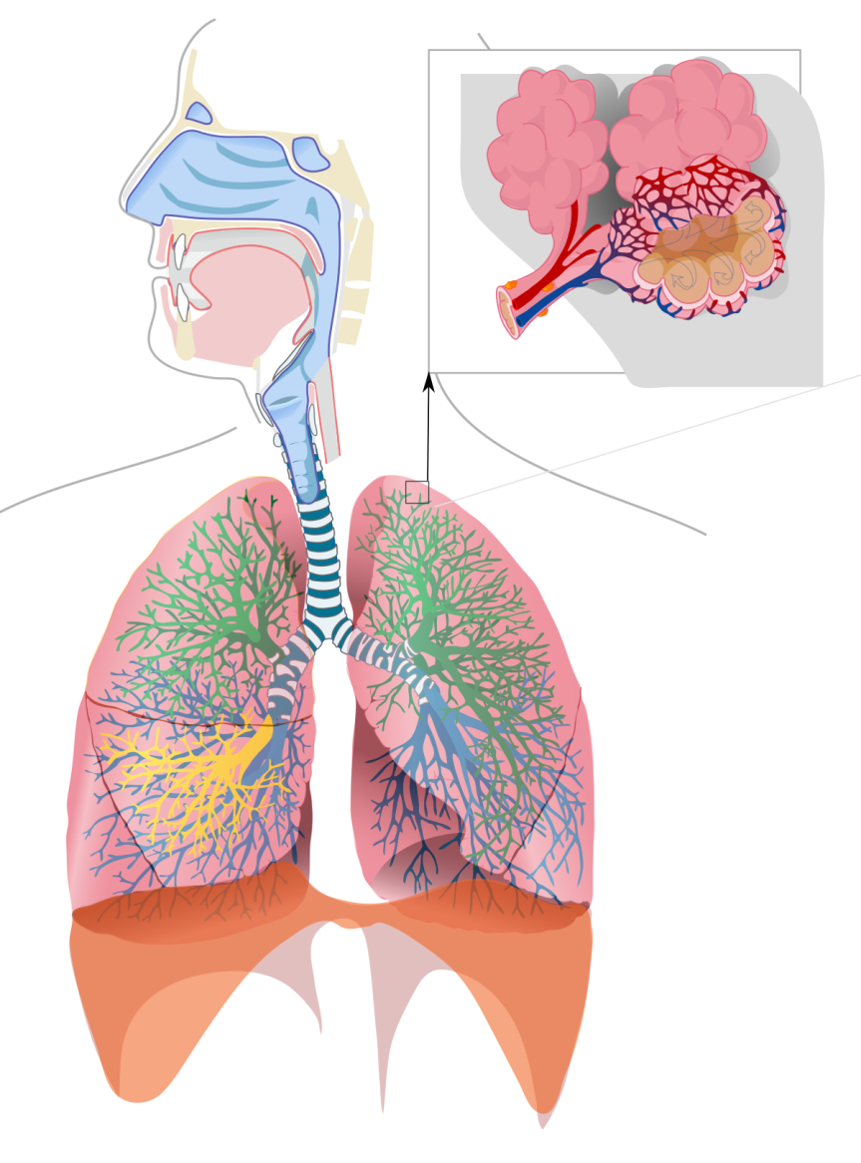*látka, na ktorú sa v krvi viaže kyslík:****ATP/fibrinogén/hemoglobín/albumín/globulín***

***/doplň /***

*nosné dutiny*

*p*

*h*

*n*

*p*

*a*

*pľúcne*

*hrudnú dutinu vystiela:*

.........................................

*na povrchu pľúc sa nachádza:*

...........................................